МИНОБРНАУКИ РОССИИ

Федеральное государственное бюджетное образовательное учреждение высшего образования

НИЖЕГОРОДСКИЙ ГОСУДАРСТВЕННЫЙ ТЕХНИЧЕСКИЙ

УНИВЕРСИТЕТ им. Р.Е.АЛЕКСЕЕВА

Институт радиоэлектроники и информационных технологий

Кафедра информатики и систем управления

ОТЧЕТ

по лабораторной работе №6

по дисциплине

Сети и телекоммуникации

РУКОВОДИТЕЛЬ:

________________ Гай В.Е.

(подпись) (фамилия, и.,о.)

СТУДЕНТ:

________________ Юсов Н.К

(подпись) (фамилия, и.,о.)

19-АС

(шифр группы)

Работа защищена «___» ____________

С оценкой ________________________

Нижний Новгород 2022

*Неккоректные адреса сетей (Конфликт IP- адресов)*

**Схема сети**

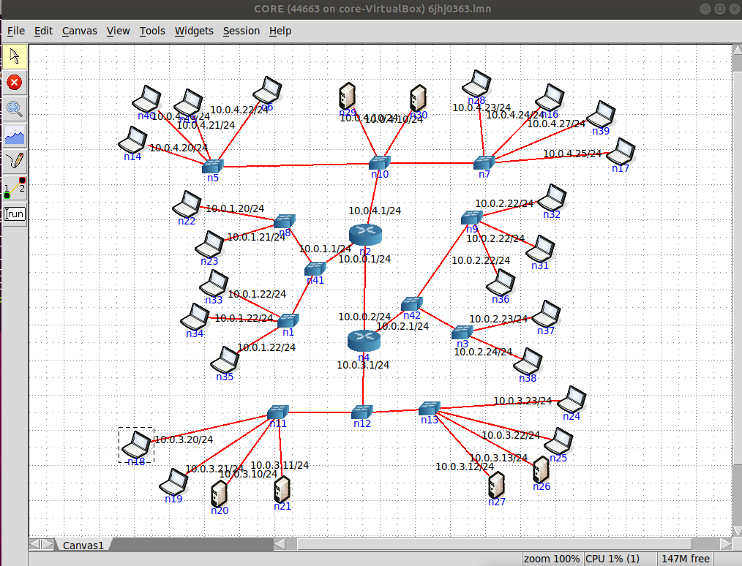

С помощью утилиты nmap c компьютера 10.0.3.20/24 проверим остальные сети

1)Сеть 10.0.1.0/24 на схеме 6 узлов, есть 4 проблемы:

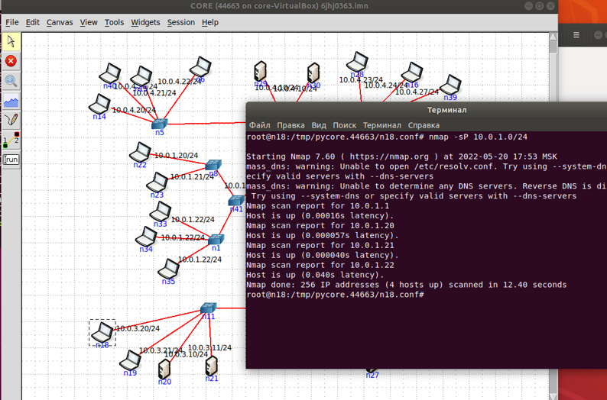

2)Так же обнаружено 2 дубликата:

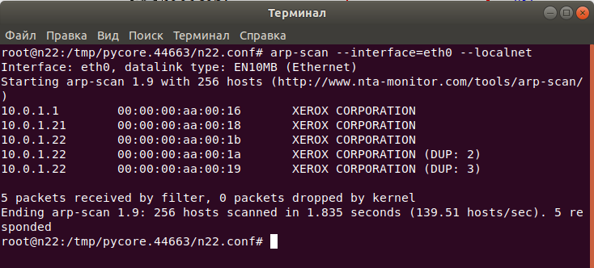

3)При использовании встроенного инструмента ping от компьютера 10.0.3.20 до компьютера 10.0.1.22 пакеты получают сразу два адресата:

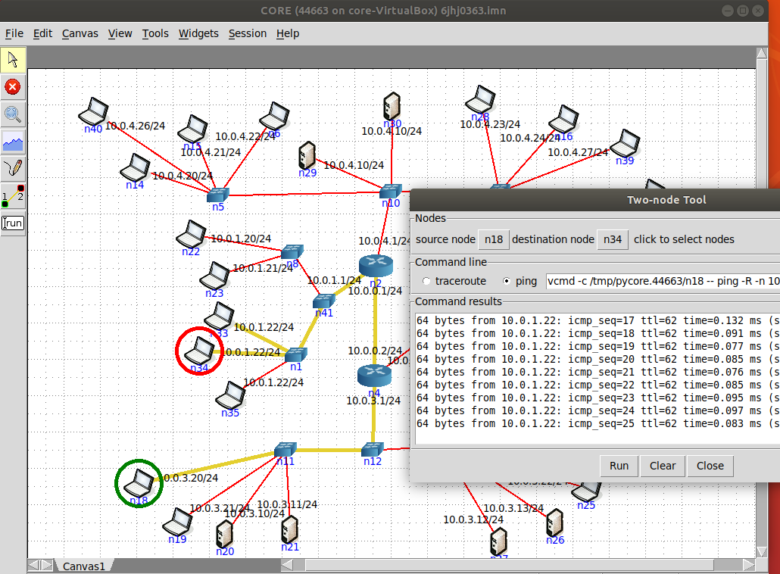

4) Сеть 10.0.2.0/24 на схеме 6 узлов, обнаружено 4 проблемы:

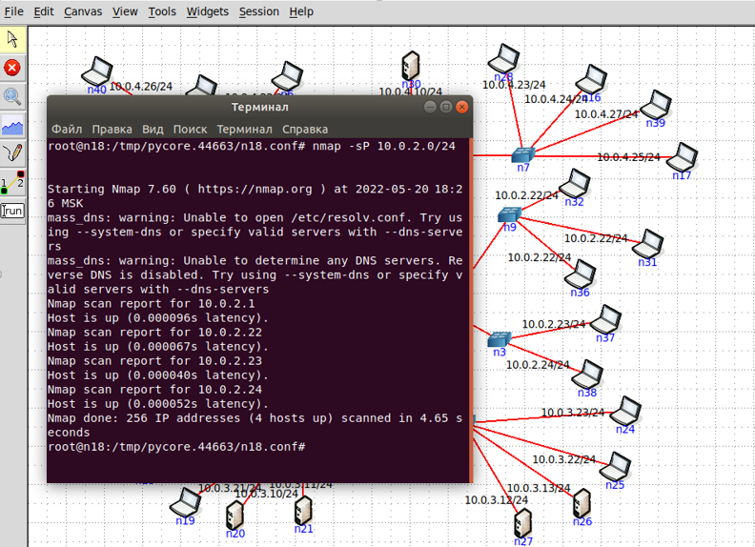

5)так же найдено 2 копии:

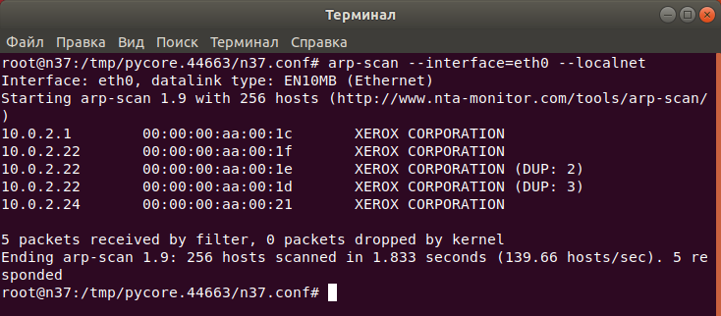

6) В сети 10.0.4.0/24 обнаружен 1 дубликат:

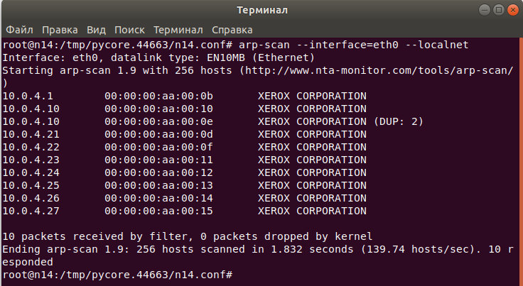

**В трёх сетях обнаружены дубликаты. Решением ситуации является изменение одного из двух одинаковых или более одинаковых адресов.**

1)Изменим IP этих компьютеров:

n34 -10.0.1.22/24 ->10.0.1.23/24

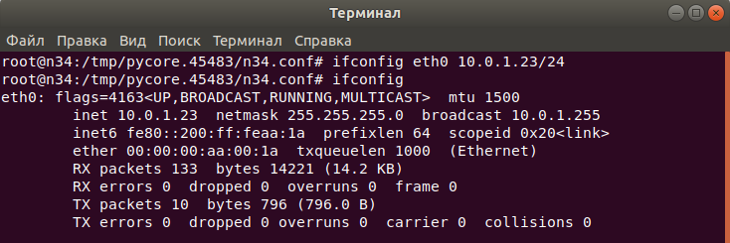

После применения этой команды ничего не изменилось и пинг не проходит

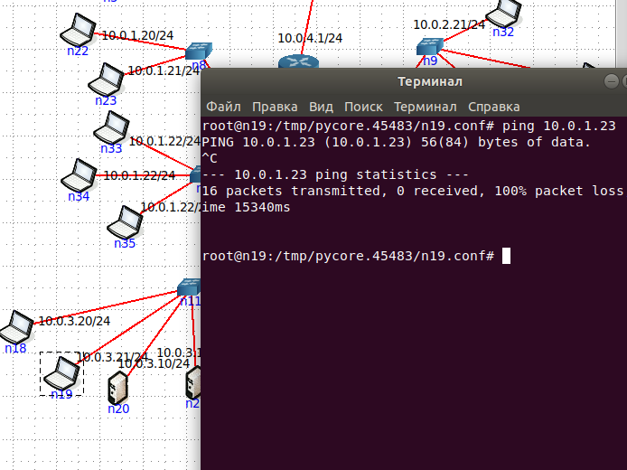

2)n35 -10.0.1.22/24 ->10.0.1.24/24:

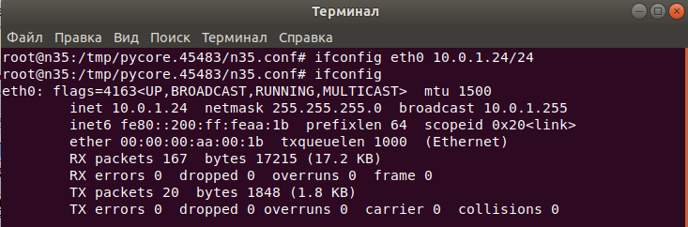

3)Меняем так же для других IP:

n31 -10.0.2.22/24 ->10.0.2.20/24

n32 -10.0.2.22/24 ->10.0.2.21/24

n29 -10.0.4.10/24 ->10.0.4.11/24

**Итоговый вид схемы**

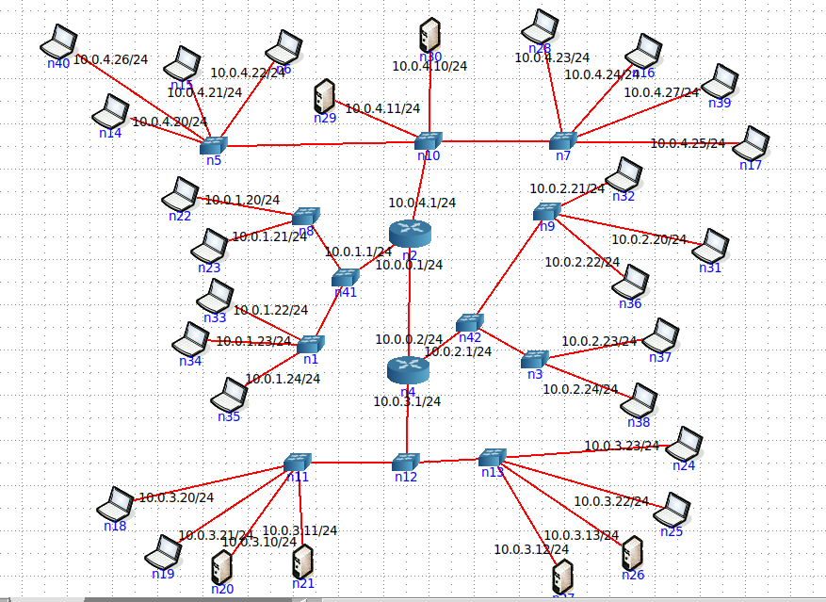

Теперь при отправки пакетов они будут приходить куда надо.

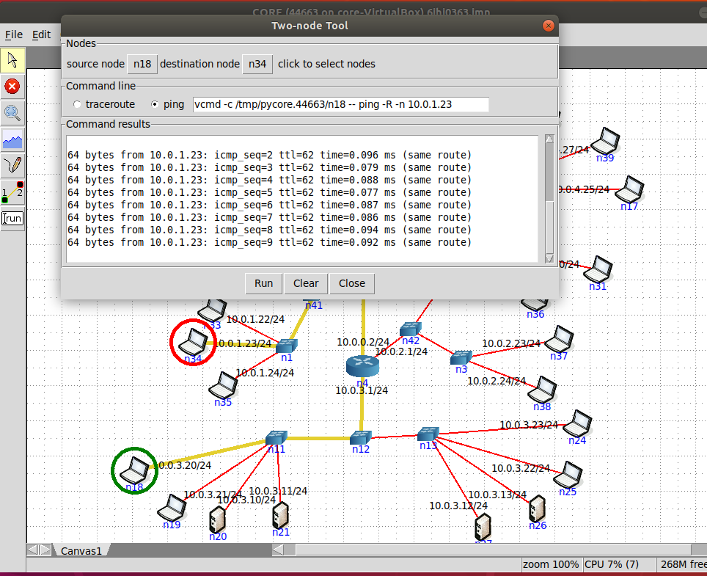

Так же можно проверить на наличие дубликатов в этой сети с помощью arp-scan

Дубликатов больше нет.

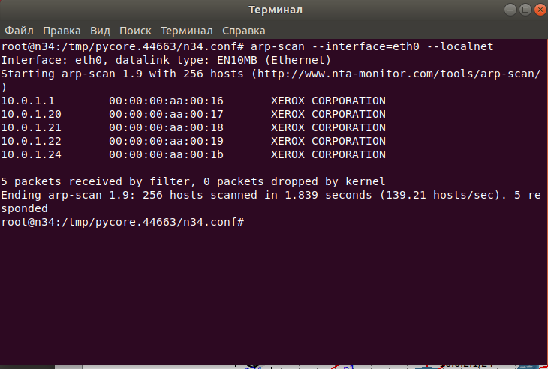

**2 Задание. Настройка узлов, масок.**

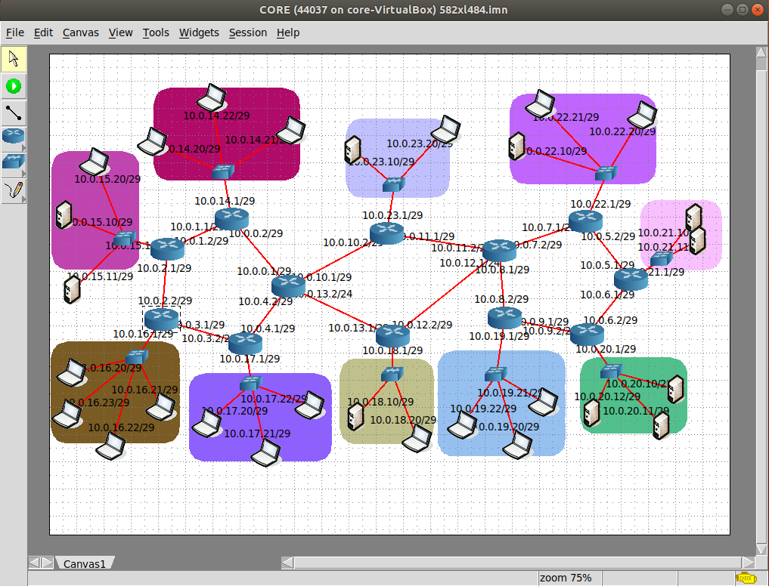

1)Попробуем отправить пакеты с компьютера 10.0.17.20/29 компьютер в другой сети 10.0.15.20/29:

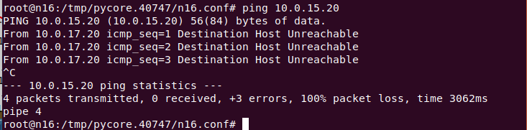

*Все пакеты потеряны*

При отправки пакетов в эту сеть, они отправляются

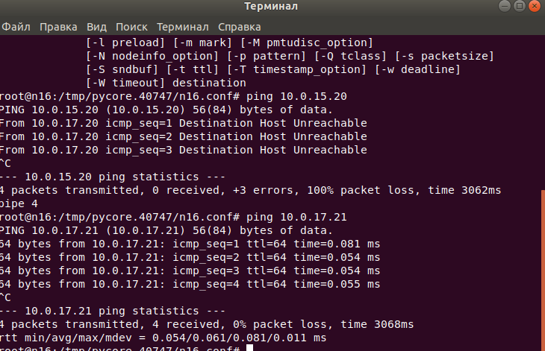

Отправим пакеты в другую сеть и посмотрим как это выглядит в Wireshark

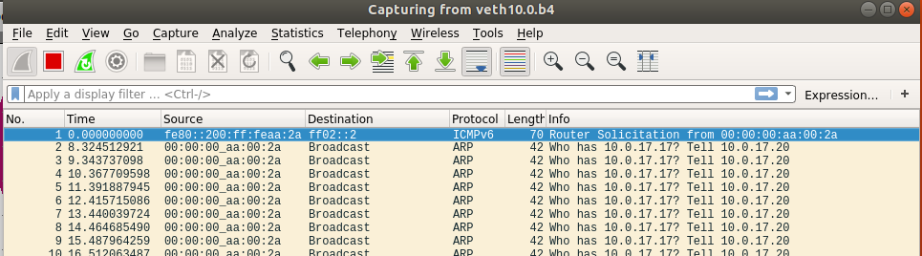

На рисунке показано что на ARP-запрос “Who has 10.0.17.17” не приходит ответ

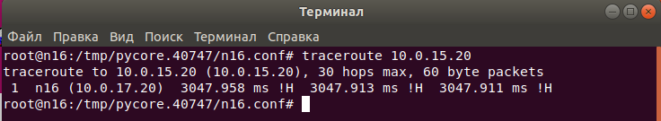

Из результата работы traceroute видно что маршрут между компьютерами обрывается не успев начаться. Это указывает на отсутствие пути.

Открыв на компьютере DefaultRoute, видно что он ссылается на ip которого не существует.

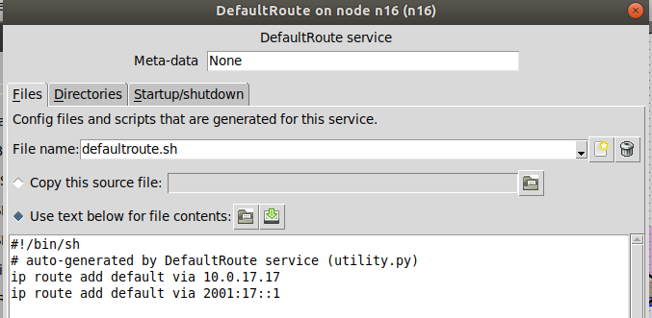

2)Поменяем неправильный ip на ip нашего роутера:

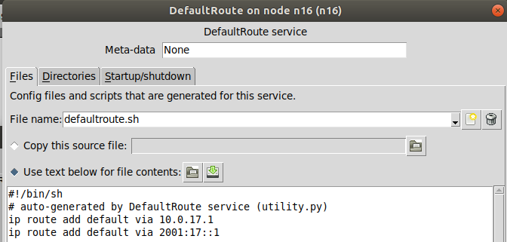

После этого сеть стала не доступна



3)Открываем StaticRoute на роутере:

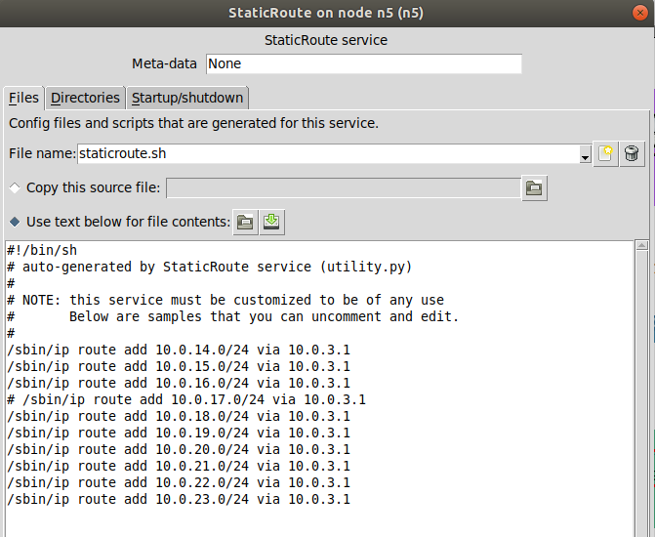

Видно что указана другая маска.

4)Меняем маску в сети на 24:

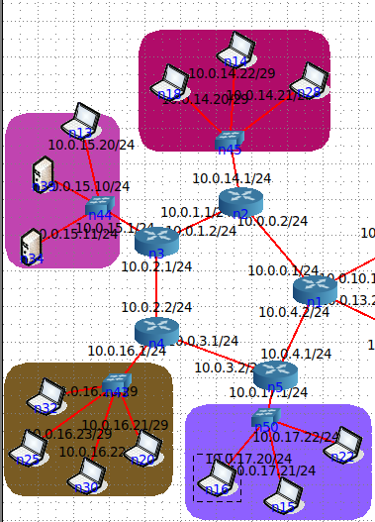

Пинг стал проходить

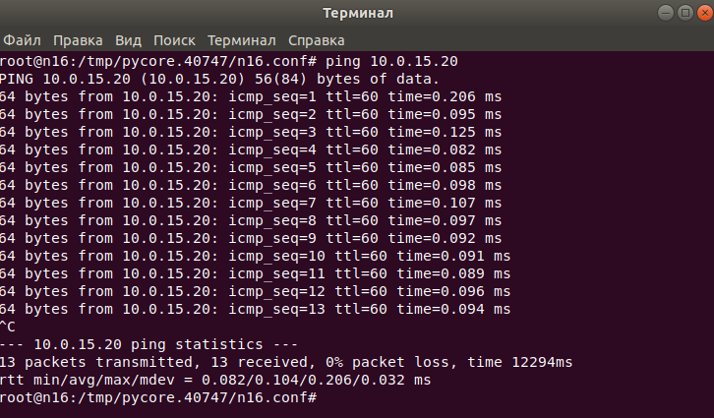

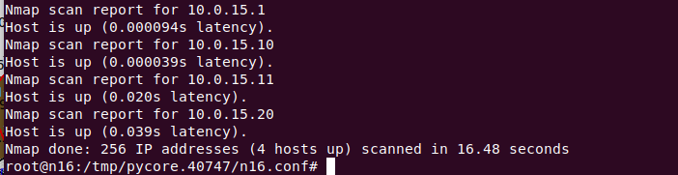

**3 Задание Настройка масок адресов**

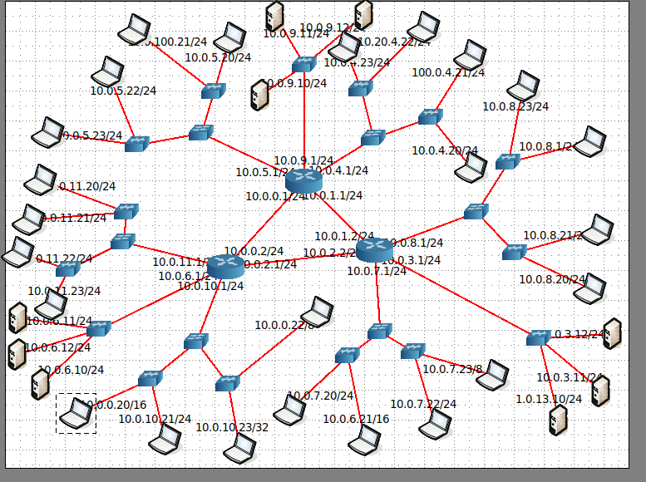

1)С компьютера 10.0.8.23/24 пингуем сеть 10.0.10.0/24:

На схеме 5 узлов, обнаружено только 2 узла

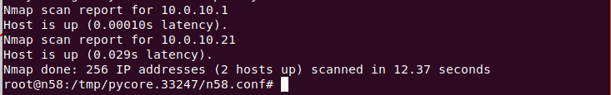

Сеть 10.0.7.0/24 на схеме 5 узлов- обнаружено 2 узла

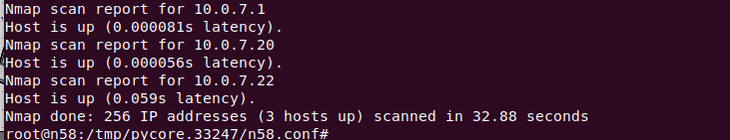

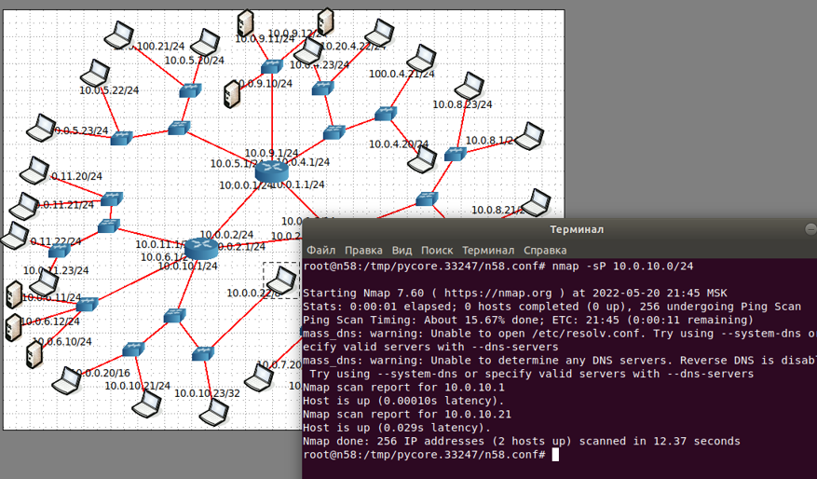

Из-за маски, компьютер не в сети, однако при создании сети, подразумевалось, что маска подсети везде равна 24(именно такая маска подсети в статичных маршрутах у роутеров)

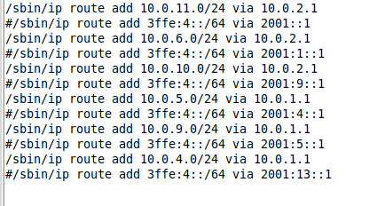

2)Делаем маску везде 24, с помощью ifconfig eth0:

Пример на одном pc

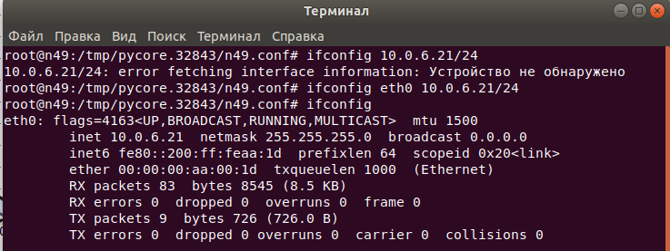

3)С компьютера 10.0.8.23/24 пингуем сеть 10.0.10.0/24:

Обнаружено 5 узлов

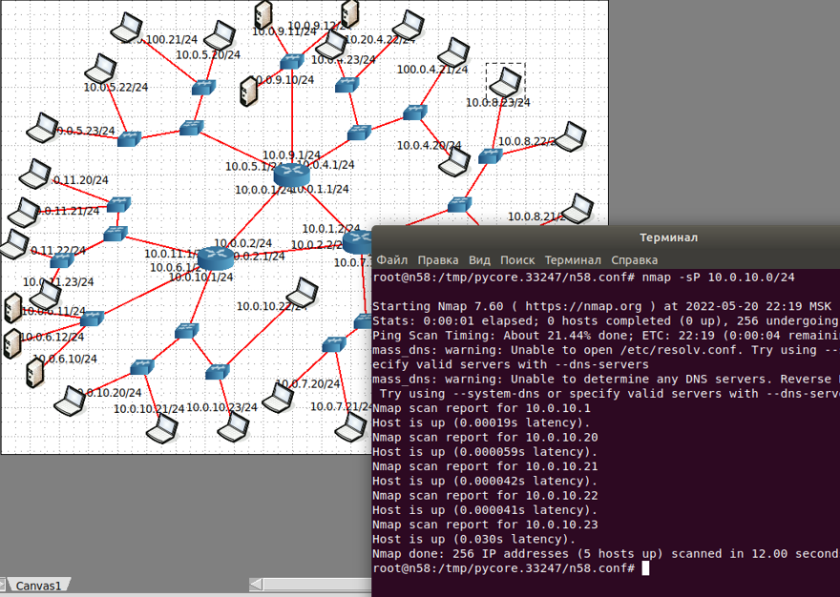

Сеть 10.0.7.0/24 на схеме 5 узлов- обнаружено 5 узлов

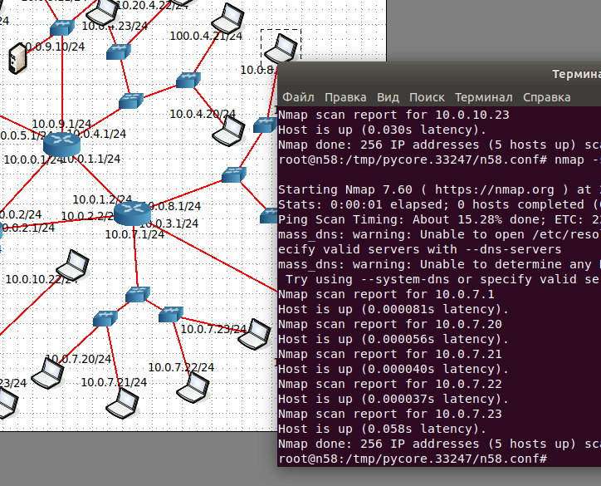

**4 задание «Ошибка настройки сетевого адаптера»**

1)С компьютера 10.0.5.20/24 пингуем сеть 10.0.9.0/24:

Обнаружено 7 узлов

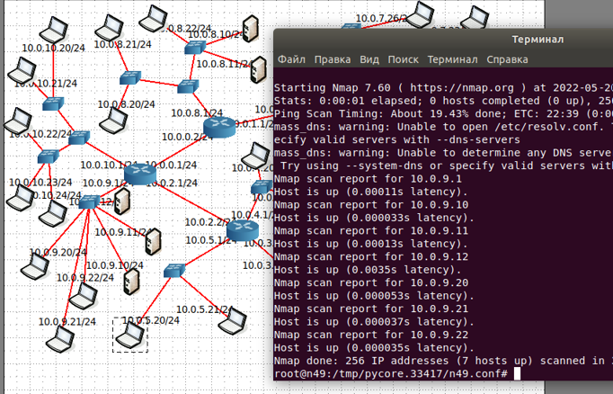

2)С компьютера 10.0.5.20/24 пингуем сеть 10.0.10.0/24:

Обнаружено 6 узлов

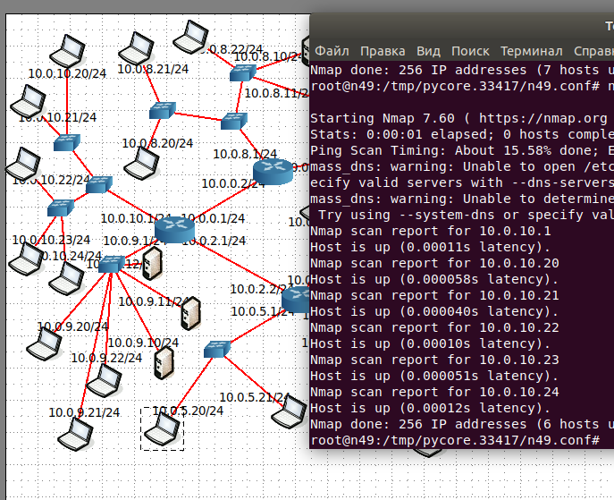

3)С компьютера 10.0.5.20/24 пингуем сеть 10.0.8.0/24:

обнаружено 6 узлов

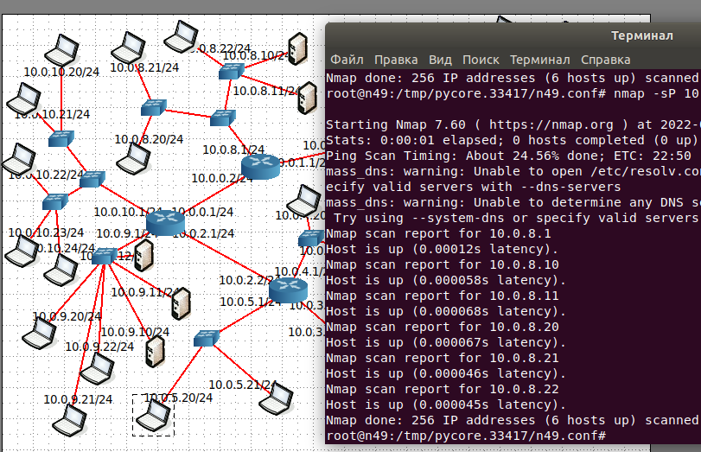

4)С компьютера 10.0.5.20/24 пингуем сеть 10.0.7.0/24:

Обнаружено 12 узлов

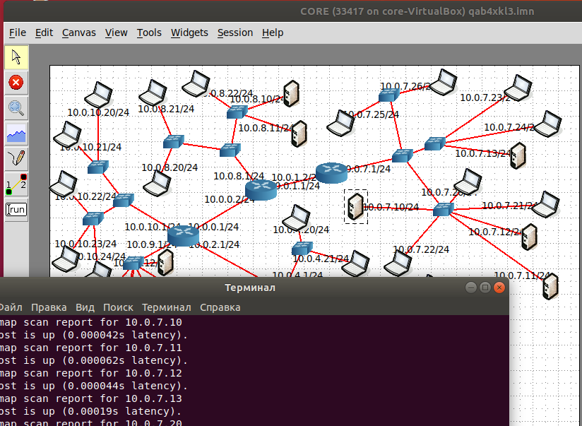

5)С компьютера 10.0.5.20/24 пингуем сеть 10.0.4.0/24:

Обнаружено 3 узлов

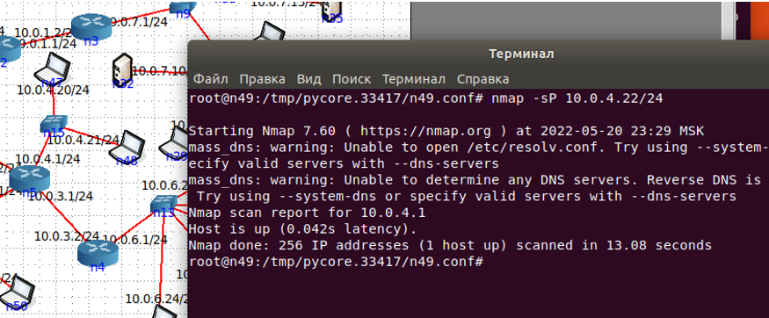

Сеть снаружи не проходит

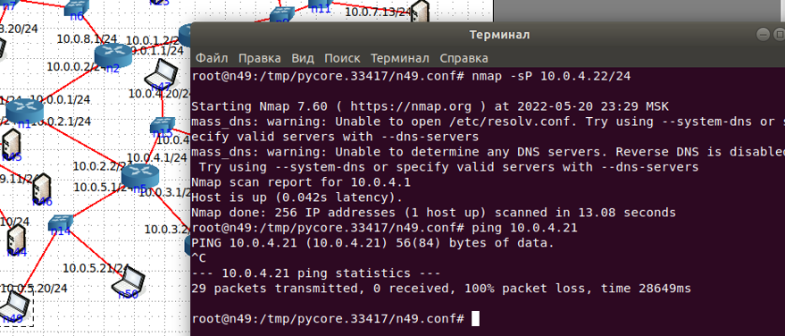

Внутри сеть проходит

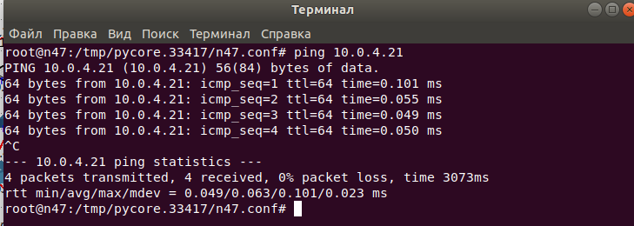

Видно что у компьютера не настроен шлюз

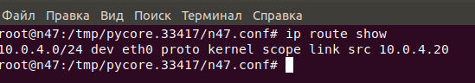

6)Настривание:

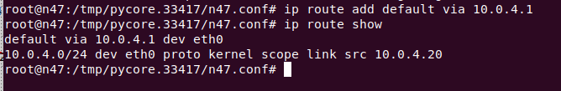

Пинг с другой сети теперь проходит

